MISA CON NIÑOS folleto

16 de NOVIEMBRE del 2025

T. ORDINARIO-33º-C
Lucas 21, 5-19: “Os perseguirán…, pero yo os daré palabras y sabiduría”.
Mensaje:
Pondré mis palabras en tu boca
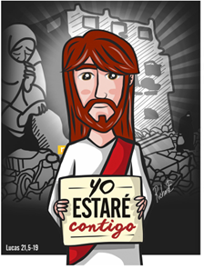
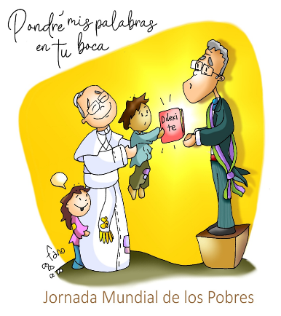
- MONICIÓN DE ENTRADA. Hermanos y hermanas: Bienvenidos en este domingo a la Fiesta del Señor. Poco a poco nos vamos acercando al tiempo de Adviento. En estos últimos domingos, las lecturas nos hablan del otoño de la vida, de adversidades, de problemas para mantenernos firmes en la fe… Pero Jesús nos recuerda que no tengamos miedo porque no estamos solos, él, en los momentos difíciles, pondrá en nuestra lengua palabras de amor y en nuestro corazón luz y esperanza para salir adelante.
Celebremos la Jornada de los Pobres para que tomemos conciencia de la mala distribución de los alimentos y de la riqueza y que podemos hacer algo para erradicar la pobreza. Nos toca trabajar.
(Pueden salir niños con el cartel de la Jornada de los pobres o el de Fano “Pondré mis palabras en tu boca”).

- SALUDO DEL SACERDOTE: El Señor Jesús que nos promete estar siempre con nosotros y que se declara amigo de los pobres, esté con vosotros

2. CELEBRACIÓN DEL PERDÓN

Sacerdote: Reconozcamos humildemente nuestros pecados.

- Niño: Cuando los problemas de cada día y el desánimo nos hacen dudar de las personas y de Dios. Señor, ten piedad.

- Padre: Cuando la tristeza, el cansancio, la inconstancia y la debilidad de la fe nos desaniman y paralizan. Cristo, ten piedad.

- Catequista: Cuando creemos que la pobreza está muy lejos de nosotros y que no nos incumbe su solución. Señor, ten piedad.

Sacerdote Que Dios, nuestro Padre, tenga misericordia de nosotros, perdone nuestros pecados y nos lleva a la vida eterna.

MONICIÓN A LAS LECTURAS.Las lecturas de hoy, nos pueden resultar sorprendentes por su lenguaje de destrucción. Pero en realidad es una invitación a no dejarnos llevar por el miedo en las dificultades que podamos encontrar en nuestra vida actual, sino a seguir fielmente el camino del Señor, a vivir la esperanza de la nueva vida. Escuchemos, con gozo, este mensaje de salvación.

MALAQUÍAS 3, 19-20A: A vosotros os iluminará un sol de justicia.
He aquí que llega el día, ardiente como un horno, en el que todos los orgullosos y malhechores serán como paja; los consumirá el día que está llegando, dice el Señor del universo, y no les dejará ni copa ni raíz. Pero a vosotros, los que teméis mi nombre, os iluminará un sol de justicia y hallaréis salud a su sombra. Palabra de Dios.

Sal 97: R/.

El Señor llega para regir los pueblos con rectitud.

2ª TESALONICENSES 3, 7-12: Si alguno no quiere trabajar, que no coma.
Hermanos: Ya sabéis vosotros cómo tenéis que imitar nuestro ejemplo: No vivimos entre vosotros sin trabajar, no comimos de balde el pan de nadie, sino que, con cansancio y fatiga, día y noche, trabajamos a fin de no ser una carga para ninguno de vosotros. No porque no tuviéramos derecho, sino para daros en nosotros un modelo que imitar. Además, cuando estábamos entre vosotros, os mandábamos que si alguno no quiere trabajar, que no coma. Porque nos hemos enterado de que algunos viven desordenadamente, sin trabajar, antes bien metiéndose en todo. A esos les mandamos y exhortamos, por el Señor Jesucristo, que trabajen con sosiego para comer su propio pan. Palabra de Dios.

LUCAS 21, 5-19: Con vuestra perseverancia salvaréis vuestras almas.

Narrador: En aquel tiempo, como algunos hablaban del templo, de lo bellamente adornado que estaba con piedra de calidad y exvotos, Jesús les dijo:
Jesús: -«Esto que contempláis, llegarán días en que no quedará piedra sobre piedra que no sea destruida».
Narrador: Ellos le preguntaron:
Judíos: -«Maestro, ¿cuándo va a ser eso?, ¿y cuál será la señal de que todo eso está para suceder?».
Narrador: Él dijo:
Jesús: -«Mirad que nadie os engañe. Porque muchos vendrán en mi nombre diciendo: “Yo soy”, o bien: “Está llegando el tiempo”; no vayáis tras ellos. Cuando oigáis noticias de guerras y de revoluciones, no tengáis pánico. Porque es necesario que eso ocurra primero, pero el fin no será enseguida».
Narrador: Entonces les decía:
Jesús: -«Se alzará pueblo contra pueblo y reino contra reino, habrá grandes terremotos, y en diversos países, hambres y pestes. Habrá también fenómenos espantosos y grandes signos en el cielo. Pero antes de todo eso os echarán mano, os perseguirán, entregándoos a las sinagogas y a las cárceles, y haciéndoos comparecer ante reyes y gobernadores, por causa de mi nombre. Esto os servirá de ocasión para dar testimonio.
Por ello, meteos bien en la cabeza que no tenéis que preparar vuestra defensa, porque yo os daré palabras y sabiduría a las que no podrá hacer frente ni contradecir ningún adversario vuestro. Y hasta vuestros padres, y parientes, y hermanos, y amigos os entregarán, y matarán a algunos de vosotros, y todos os odiarán a causa de mi nombre. Pero ni un cabello de vuestra cabeza perecerá; con vuestra perseverancia salvaréis vuestras almas».
Palabra del Señor.

(Narrador – Jesús - Judíos).

ORACIÓN DE LOS FIELES

Sacerdote: Presentemos nuestras súplicas diciendo:
-Te lo pedimos, Señor.
1.- Por la Iglesia Diocesana. Para que todos nos sintamos Iglesia y colaboremos con ella en la evangelización. Oremos.

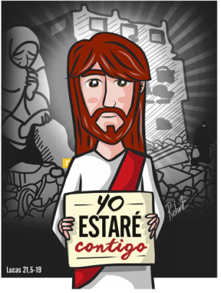
2.- Por los que formamos la Iglesia. Para que seamos una comunidad viva, comprometida con las alegrías y las tristezas de todos. Oremos.

3.- Por todos los sacerdotes, catequistas, seglares. Por todos los que trabajan en las parroquias con tanta generosidad. Para que el Espíritu Santo les fortalezca y los anime a seguir adelante. Oremos.

4.- Por los que estamos aquí reunidos. Para que valoremos el esfuerzo y seamos perseverantes en nuestras tareas. Oremos.

5.- Para que seamos responsables con nuestro trabajo, constantes en nuestra fe y esperanzados en la construcción del Reino. Oremos.

6.- Por los que sufren persecución por su fe o por sus ideas o acoso en los colegios para que reciban todo nuestro apoyo. Oremos.

7.- En esta Jornada de los Pobres de nuestra comunidad y del mundo, pedimos que descubramos que “Dios no olvida el grito de los pobres” (Sal 9,19) y que todos podemos hacer algo. Oremos.

Sacerdote: Escucha, Padre, lo que te acabamos de pedir, por JNS.

- PROCESIÓN DE OFRENDAS

- OVILLO DE LANA:

Con este ovillo de lana queremos representar, Señor, la vida que no se acaba. Es difícil encontrar los dos extremos del hilo. Pero sabemos, Señor, que con un poco de paciencia y de cuidado, es posible dar con ellos. Que no olvidemos de buscar la otra orilla en la que, Tú Señor, nos esperas.

- CARTULINA O CARTEL DE LA JORNADA DE LOS POBRES:

Esta cartulina (con este cartel de la Jornada de los Pobres), con los problemas de nuestra sociedad, quiere reflejar nuestra preocupación como cristianos por los pobres de la tierra. Te los ofrecemos para que no vivamos de espaldas a ellos.

- PAN Y EL VINO:

El pan y el vino, Señor, simbolizan perfectamente el manjar del cielo. Tu Cuerpo y tu Sangre derramada por la salvación de todos los hombres. Que nunca nos falten como fuerza en nuestro caminar.

TÚ
Tú conoces mi alma,
Tú sabes todo lo que es preciso hacer en ella.
Hazlo a tu modo.
Atráeme a Ti, Dios mío.
Lléname de puro amor a Ti.
No permitas que jamás
me aparte del camino de tu amor.
Muéstramelo con claridad.
Lo dejo todo en tus manos.
No tendré miedo de nada,
porque estaré siempre en tus manos
y jamás te dejaré y jamás me dejarás.
Thomas Merton
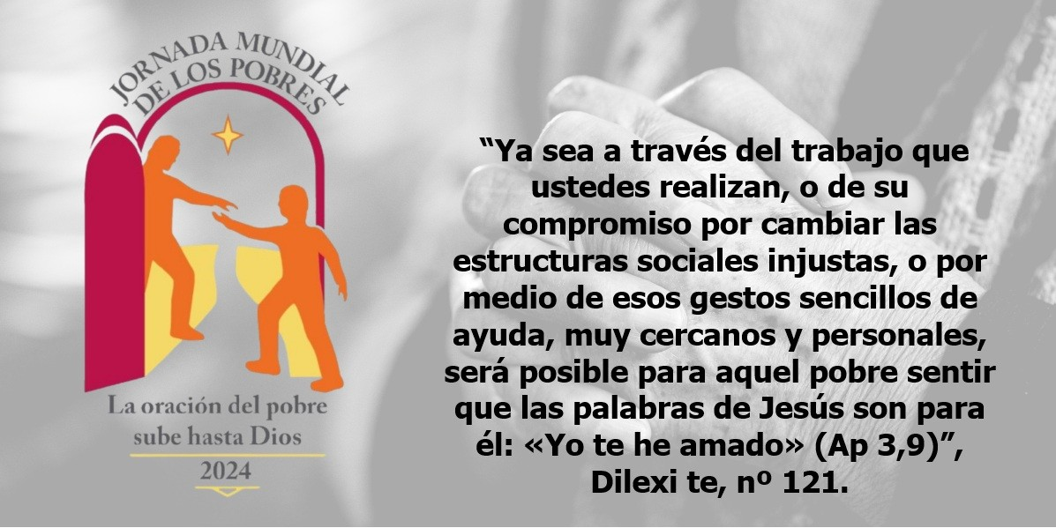
ORACIÓN DE ACCIÓN DE GRACIAS

Instrumento de tu paz

¡Señor, haz de mí un instrumento de tu paz!
Que allí donde haya odio, ponga yo amor;
donde haya ofensa, ponga yo perdón;
donde haya discordia, ponga yo unión;
donde haya error, ponga yo verdad;
donde haya duda, ponga yo fe;
donde haya tinieblas, ponga yo luz;
donde haya tristeza, ponga yo alegría.
Señor, que no busque yo tanto:
ser consolado, como consolar;
ser comprendido, como comprender;
ser amados, como amar.
Porque dando es como se recibe;
olvidando, como se encuentra;
perdonando, como se es perdonado;
muriendo, como se resucita a la vida eterna.
Oración franciscana por la paz

Te lo pedimos con María, reina de las Misiones. Amén.

FELIZ DOMINGO

